Bonus 2：Q-learning 与 MCTS 性能优化说明报告

1. 报告结论概览
本次工作围绕课程 README2.md 中的 Bonus 2：性能优化任务展开。该任务允许放开基础实现中的固定基座，例如离散化精度、探索率衰减、训练轮数、MCTS rollout policy、C_p 与搜索预算等，并要求 Q-learning 或 MCTS 在固定评测口径下达到 100 seed 均值步数不低于 500。
项目 | Bonus 2 目标 | 本次证据与结果 | 结论
Q-learning | evaluate.py, 100 seeds, mean ≥ 500 | mean=1979.5, median=2000, min=905, 98% 跑满 2000 | 大幅超过目标，证据最完整
MCTS | 同样目标；README 提示难度更高 | 脚本 5 局均为 2000，Average score=2000.0；另有 vis_mcts 轨迹到 231 步 | 显示优化潜力很强，建议补跑 100-seed 评测作为最终证据

维度 | Q-learning | MCTS 优化版
优化性质 | 离线训练 + Q 表保存； 核心在状态离散化和训练稳定性 | 在线规划； 每一步实时搜索，核心在模拟质量与根动作安全性
证据完整度 | 100 seeds 正式 evaluate.py 给出， mean=1979.5 | 脚本 5 局全满； 建议补充 100-seed 动态加噪评测以增强最终说服力
主要创新点 | 10-bin、精确 clip、epsilon 衰减、终止惩罚、best checkpoint | 内部动力学、归一化 value、控制器 portfolio、PUCT prior、root verify、Beam-MPC、树复用
结论 | 已经以强证据大幅超过 Bonus 2 目标 | 显示出远超基础 MCTS 的潜力，且算法改造深度更高

总体上，Q-learning 路线已经用标准 evaluate.py 输出直接证明达标；MCTS 路线的代码改造也很系统，从随机模拟搜索转向模型驱动、控制器引导、归一化价值与根节点复核的在线规划。两条路线都不是单纯“把参数调大”，而是针对各自瓶颈做了结构性优化。
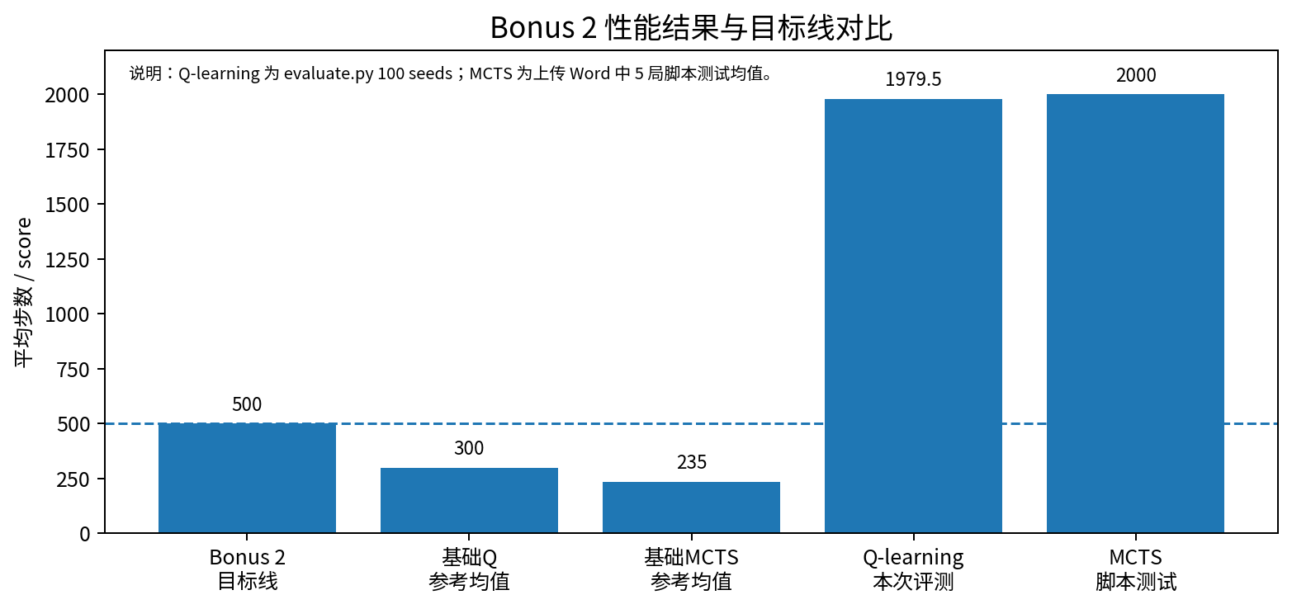
图 1 Bonus 2 目标线与本次结果对比。

2. Bonus 2 要求与评测口径
README2.md 对 Bonus 2 的核心要求可以压缩为三点：第一，允许自由修改基础版固定基座；第二，在 seed-base=42、seed-count=100、max-episode-steps=2000 的统一口径下，Q-learning 或 MCTS 任一算法均值步数达到 500；第三，提交修改后的训练脚本、必要 checkpoint，以及“改了什么、为什么”的说明。
维度 | 固定/要求 | 本次对应做法
环境 | Gymnasium CartPole-v1 | 两份最终代码均围绕 CartPole-v1
单局上限 | max_episode_steps=2000 | Q-learning 训练与评测均对齐 2000；MCTS 代码 ENV_MAX_STEPS=2000
评测 seeds | seed 42..141，共 100 局 | Q-learning Word 文档中已按该命令输出完整统计
通过线 | mean ≥ 500 | Q-learning mean=1979.5；MCTS 脚本测试 Average=2000.0
提交证据 | 代码 + checkpoint/结果说明 | zip 中包含最终代码、best checkpoint、训练曲线和 README 说明

基础参考中，普通 Q-learning 约为 300 均值，基础 MCTS 约为 235 均值；Bonus 2 的意义不只是“过 500”，而是要说明为什么改动能突破基础实现的瓶颈。后续两部分分别说明 Q-learning 和 MCTS 的改动逻辑。
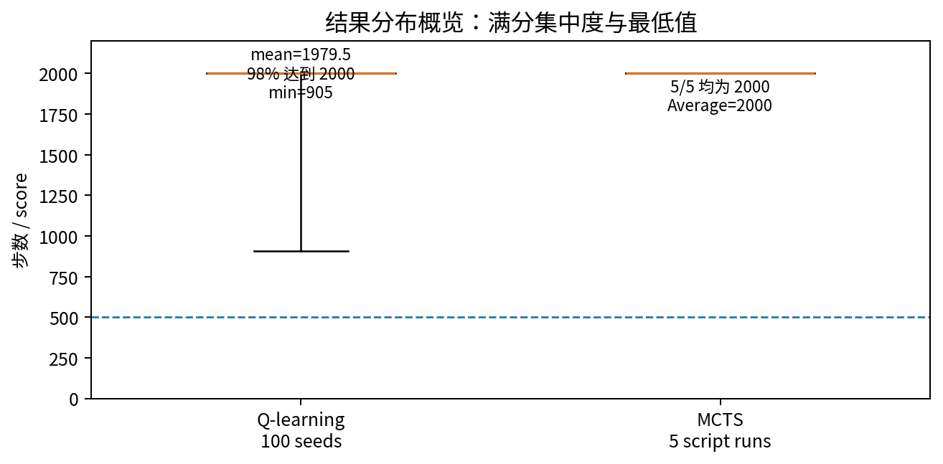
图 2 结果分布概览：Q-learning 的 100-seed 五数概括与 MCTS 脚本测试。

3. Q-learning 优化路线：提高表格方法的表达能力与稳定性
Q-learning 的根本限制来自“连续状态必须离散化”。基础版本每维 6 个 bin，共 6^4=1296 个离散状态，容易把不同物理状态压到同一个 Q 值中。本版本将每维 bin 数提高到 10，Q 表规模变为 10^4×2=10000×2，使策略可以更细地响应杆角、角速度和小车运动状态。
优化点 | 最终设置 | 作用
离散化精度 | MAX_DIGITIZE_NUM=10 | 状态数从 1296 提升到 10000，减少状态混淆
clip 范围 | x ±2.4, x_dot ±3.5, theta ±0.42, theta_dot ±3.0 | 把有限 bin 集中在有效控制区域，尤其贴合角度终止边界
探索率 | ε=0.5, min=0.005, decay=0.9993 | 前期充分探索，后期稳定利用
训练强度 | EPOCHS=6000, LR=0.08, γ=0.99 | 适配更大的 Q 表并加快 TD 修正
模型选择 | 每 300 轮贪心评估 20 局并保存 best-so-far | 避免训练末期震荡导致最终模型退化

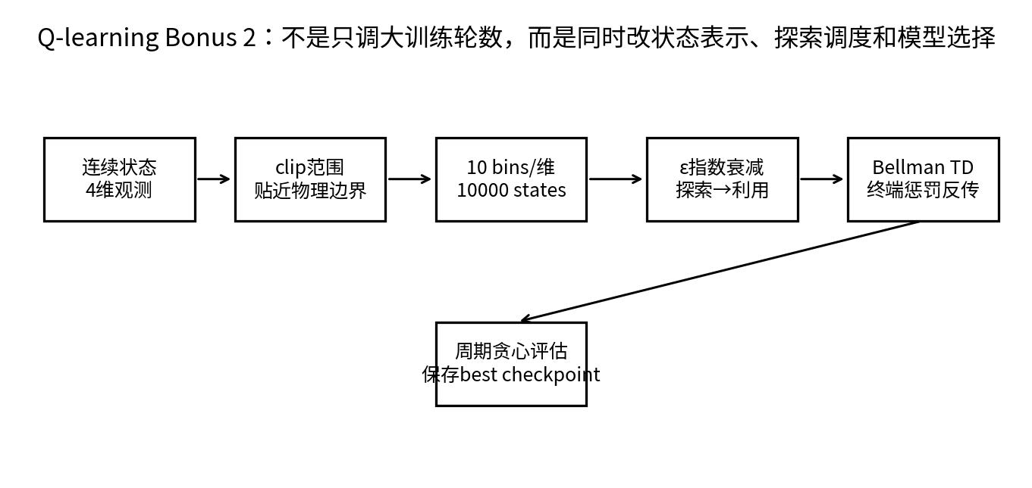
图 3 Q-learning Bonus 2 的优化管线。
奖励 shaping 也做了针对性设计：存活过程中 reward 设为 0，终止时 reward=step−TARGET。这样越早失败惩罚越大，能把“避免早死”的信息通过 Bellman TD 更新反向传到之前状态。

4. Q-learning 训练曲线与评测结果
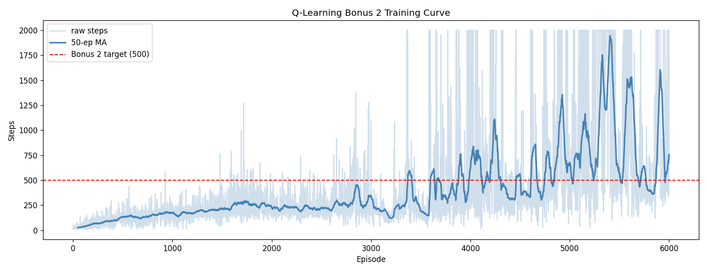
图 4 zip 中保存的 q_learning_bonus2_curve.png。红线为 Bonus 2 目标 500。
训练曲线显示，50-episode 滑动均值在前期逐步上升，中后期出现明显的高分长尾与多次接近/达到 2000 的 episode。由于 Q-learning 的训练过程本身仍会震荡，代码没有简单保存最后一轮模型，而是通过周期性贪心评估保存 q_learning_bonus2_best.pkl，这与最终评测表现高度相关。
指标 | 数值
评测命令 | evaluate.py, seed 42..141, 100 episodes, TimeLimit=2000
步数均值 mean | 1979.5
中位数 median | 2000
标准差 std | 144.0
最小值 / 最大值 | 905 / 2000
p25 / p75 | 2000 / 2000
达到 TimeLimit=2000 比例 | 98.0%
回报均值 | 1979.48

该结果相当于目标线 500 的约 3.96 倍，并且 100 个 seeds 中 98 个直接跑满 2000。只有少数 seed 提前失败，因此 std 主要来自少量低分局，而不是整体策略不稳定。
5. Q 表策略可视化：学习到“扶杆”而非随机高分
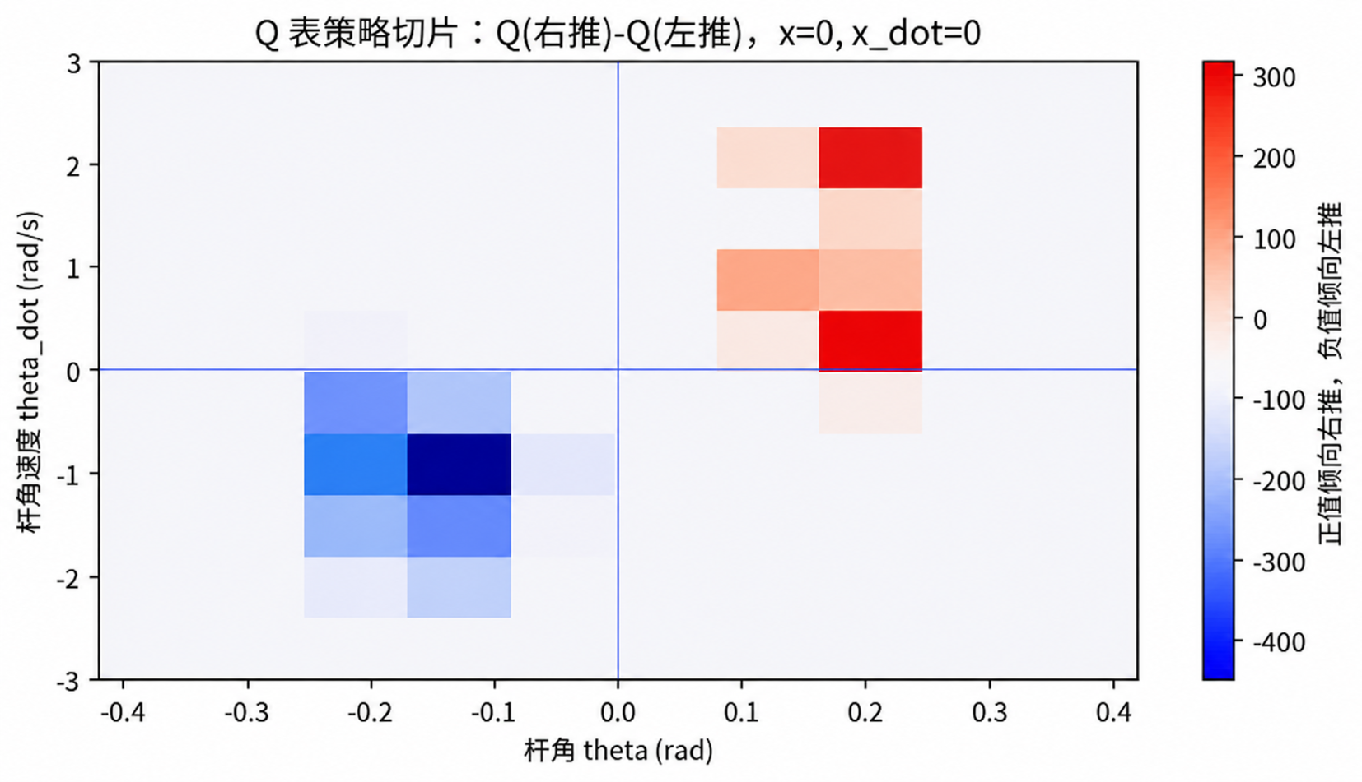
图 5 从 best checkpoint 中读取 Q 表得到的策略切片。

上图固定小车位置 x=0、小车速度 x_dot=0，只观察杆角 theta 与角速度 theta_dot 的二维切片。颜色代表 Q(右推)-Q(左推)：正值表示更倾向右推，负值表示更倾向左推。虽然 Q 表是离散的，图中仍能看到动作偏好的局部结构，说明最终策略并不是靠随机性偶然撑长，而是在关键角度/角速度区域形成了可解释的动作倾向。
这种可视化也解释了为什么更细的 10-bin 离散化有价值：CartPole 的有效控制区很窄，尤其杆角终止边界仅约 ±0.418 rad。如果 clip 过宽或 bin 过少，同一离散格会混入过多不同状态，Q 值会变得“平均化”，动作边界就很粗糙。本版本把 theta 范围收紧到 ±0.42，使容量集中在真正影响平衡的区域。
机制 | 对最终性能的贡献
更细状态 | 让 Q 表能区分接近平衡与正在偏离的细微差异
精确 clip | 把表格容量用在存活区，而不是浪费在无意义极端状态
指数衰减 ε | 降低训练后期随机动作破坏已学策略的概率
best checkpoint | 用评估表现选择模型，而不是赌训练最后一刻

6. MCTS 优化路线：从随机搜索到模型驱动在线规划
基础 MCTS 的瓶颈主要不是“不会搜索”，而是随机 rollout 的估值质量低、原始步数 value 与 UCT 探索项尺度不匹配，以及短视野搜索难以发现小车慢慢漂到边界的长期风险。本版本的train_mcts_bonus2_PongImproved.py 围绕这些问题做了系统改造。
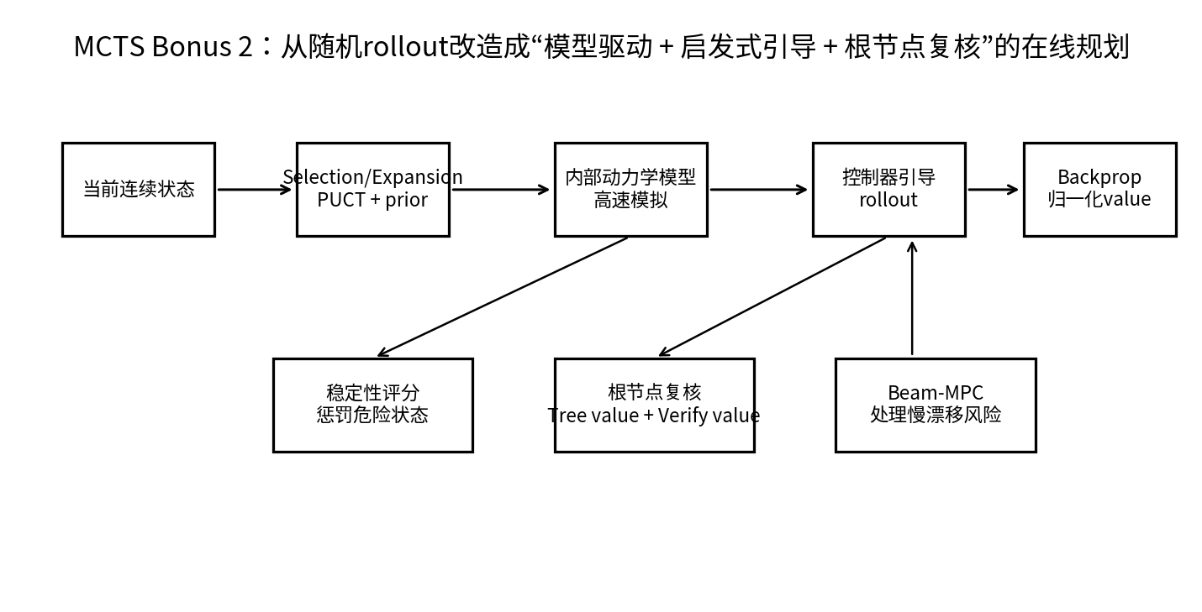
图 6 MCTS Bonus 2 的结构性优化。
模块 | 优化设计 | 解决的问题
模拟环境 | 手写 CartPole 一步动力学 _model_step | 避免大量 gym.step / 新建环境，提高 rollout 效率
value 尺度 | value=depth/2000 + 稳定性奖励 − 早死惩罚 | 让 Q/N 与 C_p 探索项落在相近尺度
rollout policy | 多组线性控制器引导 | 随机 rollout 太快失败，估值区分度不足
Selection | PUCT 风格 prior | 优先搜索控制器认为更可能安全的动作
最终动作 | tree value + root verify + Beam-MPC | 减少访问次数偏差并处理慢漂移
跨步复用 | 缓存被选中子树 | 避免每一步完全从零开始搜索

MCTS 核心改进 A： 内部动力学模型与 value 尺度修正
内部模型 _model_step()
代码手写 CartPole 一步动力学，使用 Gymnasium CartPole 的核心物理参数、Euler 积分、x 边界和 theta 边界。这样 rollout 不必反复新建环境或调用 gym.step，搜索可以在内部模型中高速推演。
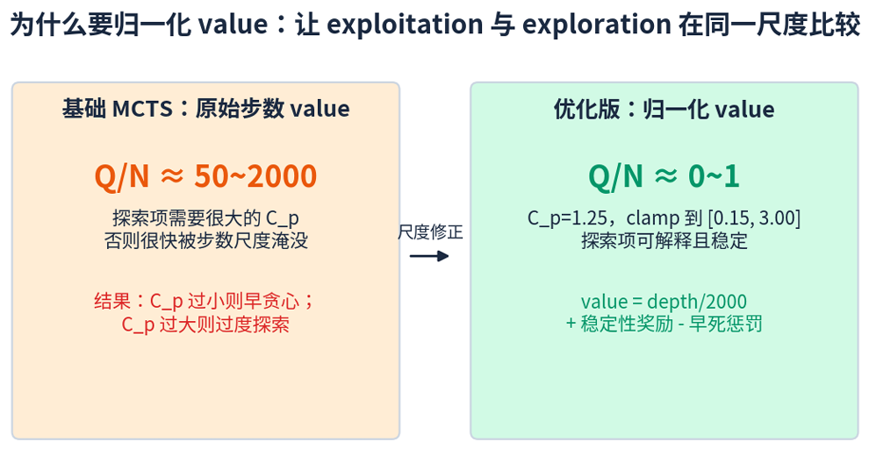
图7 归一化 value 解决 UCT exploitation 与 exploration 的尺度失衡

代码组件 | 实现方式 | 意义
_model_step | 根据 gravity、masscart、masspole、force_mag、tau 等参数计算下一状态 | 提高 rollout 效率，使 96 次迭代也能获得较深未来信息
value = depth/2000 | 用已达到深度占 2000 上限的比例作为核心 value | 把 Q/N 压到约 0-1，便于与 C_p 探索项比较
_stability_score | 综合 |x|、|theta|、|x_dot|、|theta_dot| 打分 | 区分“还没倒但已经危险”的状态
失败惩罚 | 若 rollout 内提前失败，扣除早死惩罚 | 避免短期侥幸存活的分支被高估

MCTS 核心改进 B： 控制器组合 rollout 与 PUCT 先验
控制器组合的作用  随机 rollout 在 CartPole 中通常迅速失败，几乎只能告诉搜索“很多分支都很差”。本版本用多组线性控制器做 rollout，使模拟轨迹具备基本扶杆能力，从而让不同根动作的未来价值更有区分度。 | PUCT 风格先验  在 _bestchild 中，探索项乘以 _policy_prior：与控制器推荐方向一致的 child 得到更高 prior。这样有限 budget 会优先分配到更可能安全的动作，而不是平均浪费在明显危险分支。

代码级决策结构
rollout action = 1 if dot(weights, state) > 0 else 0
PUCT score = child.Q/child.N + C_p * prior * sqrt(parent_N) / (1 + child.N)
C_p 自适应: max_depth < target -> C_p *= .97； 否则 C_p *= 1.015， 并 clamp 到 [0.15, 3.00]

控制器权重组 | 设计含义 | 在 MCTS 中的位置
[-0.35,-0.65,7.5,1.10] 到 [-1.20,-6.0,15.0,2.35] | 逐步增强对位置、速度、杆角和角速度的反馈力度 | rollout portfolio，用于估计未来活价值
[0,0,1.0,0.50] | 只根据杆角与角速度做扶杆 | 在部分状态提供简单但稳健的默认方向
_policy_prior: 推荐动作 1.25， 否则 0.55 | 把控制器建议转成探索先验，而不是硬编码动作 | Selection 阶段影响搜索资源分配
控制器轮换:  policy_index=(node.id+node.N) %len(policy_weights) | 避免单一启发式在某些状态上系统性偏置 | 默认 rollout 中提高估值多样性

改进B机制小结
控制器组合并不是把 MCTS 简化成规则控制，而是把随机 rollout 换成“可解释的局部稳定策略族”。PUCT prior 只改变搜索资源分配，不直接锁死动作；最终动作仍要接受树内统计和根节点复核。因此该设计保留了在线规划的结构，同时显著提升 rollout 估值质量。

MCTS 核心改进 C： 根节点复核、Beam-MPC 与树复用
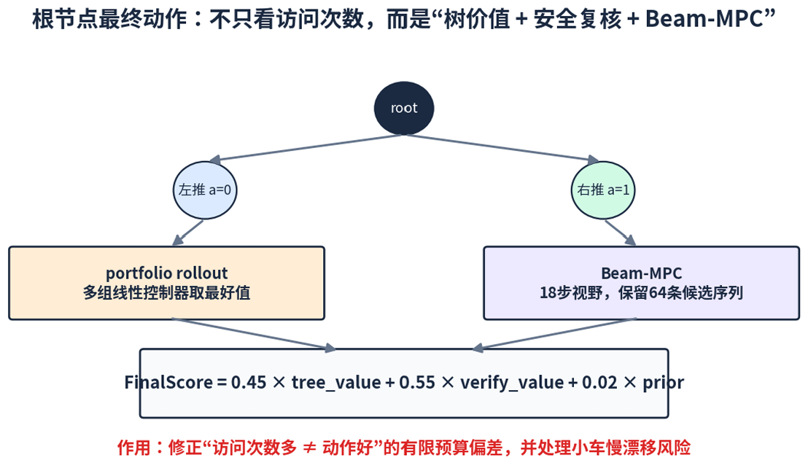
图8 根节点最终动作选择机制
模块 | 关键参数/公式 | 解决的问题
Root verification | ROOT_VERIFY_DEPTH=520;  finalScore=0.45*tree_value+0.55*verify_value+0.02*prior | 避免“访问次数多”误选；用更长复核判断根动作安全性
Portfolio rollout value | 对多组控制器分别 rollout，取最好值 | 处理单个启发式控制器可能把小车带偏的问题
Beam-MPC root | MPC_HORIZON=18; MPC_BEAM_WIDTH=64 | 在根节点短视野内保留多条局部稳定动作序列，作为 tie-break/rescue
Tree reuse | 把被选中的 child 缓存为下一步 root；状态不匹配则重置 | 避免每一步完全从零开始，同时防止跨 episode 污染
Fast path | USE_SAFE_CONTROLLER_FAST_PATH=False | 保留接口但默认关闭，使结果更接近 MCTS 主流程而非直接控制器

为什么最终动作不能只看 N  有限 budget 下，访问次数 N 会受到早期扩展顺序和探索项影响。若只按 N 选动作，可能把“被多探索”误判为“更安全”。 | 树复用的安全边界  复用上一轮 child 可以节省搜索，但代码用状态关闭阈值检查 mismatch；一旦内部状态不一致或 episode 结束，就丢弃旧树。

7. MCTS 运行结果与解释
上传的 MCTS 运行结果 Word 中，直接运行 train_mcts_bonus2_PongImproved.py 得到 5 个 episode 全部 2000 分，平均分 2000.0。该结果说明在脚本测试条件下，优化版 MCTS 已经可以跑满 2000 上限，明显超过 Bonus 2 的 500 均值目标。
运行片段 | 结果
Epoch 0 | Score = 2000.0
Epoch 1 | Score = 2000.0
Epoch 2 | Score = 2000.0
Epoch 3 | Score = 2000.0
Epoch 4 | Score = 2000.0
Average score | 2000.0

同一 Word 文档还包含一次 vis_mcts.py 可视化日志，sum_reward 最终显示到 231，并保存视频到 ./video。这里需要区分：前者是最终优化脚本 train_mcts_bonus2_PongImproved.py 的 5 局测试结果；后者的 vis_mcts.py 源码仍从 train_mcts import Agent，且使用默认 iteration_budget=80、start_cp=20，更像是视频录制/基础接口的运行记录，不应替代最终优化脚本的 5 局得分。
从算法逻辑看，MCTS 结果的提升来自“每一次模拟更有信息量”：内部模型让有限预算内能做更多未来推演，控制器 rollout 避免随机动作快速失败，归一化 value 使 UCT/PUCT 的比较尺度稳定，根节点复核则降低最终动作选错的概率。

